**AIDA Master & Report**

Web Based Application

User Manual

Untuk ASM



November 2019

PT. Anugerah Pharmindo Lestari

Jakarta – Indonesia

# Proses Akses AIDA Master dan *Login*

1. Buka Aplikasi AIDA Master melalui *web browser* dengan alamat URL <https://app.aplcare.com/AIDAMaster>. Berikut tampilan halaman awal AIDA Master.

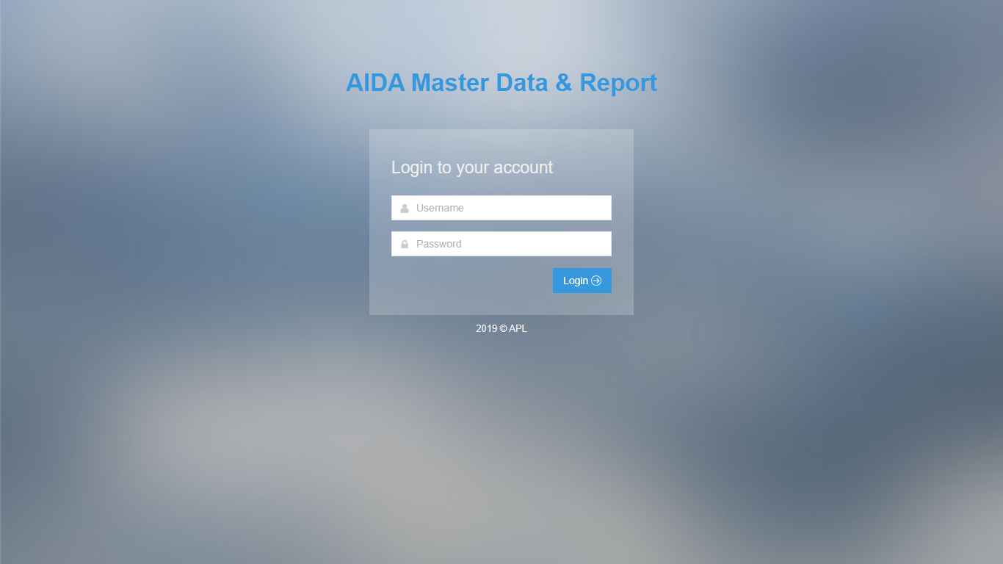

1. Masukan *username* dan *password* sesuai dengan akun AIDA yang sebelumnya sudah digunakan, kemudian tekan tombol “Login”.

# Halaman *Dashboard*

Halaman Dashboard tampil setelah pengguna berhasil melakukan *login*. Berikut tampilan halaman Dashboard.

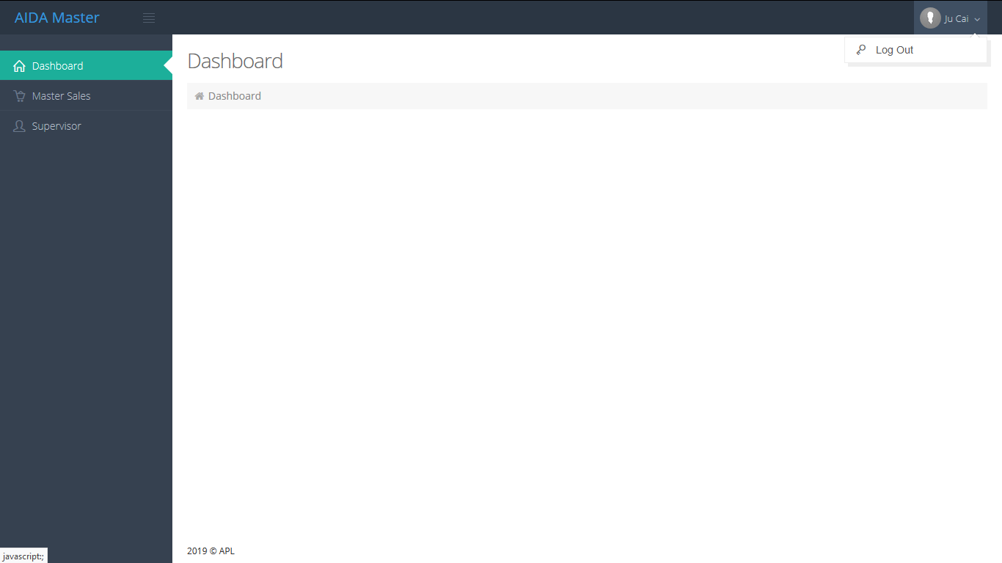

# Mengakhiri Aplikasi

Untuk mengakhiri aplikasi, arakan *cursor* ke nama pengguna yang sedang login di pojok kanan atas, kemudian klik tombol “Log Out”. Setelah berhasil keluar, pengguna akan diarahkan kembali ke halaman awal AIDA Master.



# Menu Master Sales

Pada menu ini pengguna dapat mengakses halaman Hirarki Sales dan Master List Sales. Terdapat dua submenu “Hirarki” dan “Master List” yang bias diakses pada sidebar aplikasi di bawah menu “Master Sales”. Submenu “Hirarki” untuk menuju halaman Hirarki Sales dan submenu “master list” untuk menuju halaman Master List Sales.

## Halaman Hirarki Sales

Pada halaman ini pengguna dapat melihat daftar Salesman, Supervisor, ASM, KaCab dan RM yang ada pada hirarkinya. Berikut ini tampilan halaman Hirarki Sales.

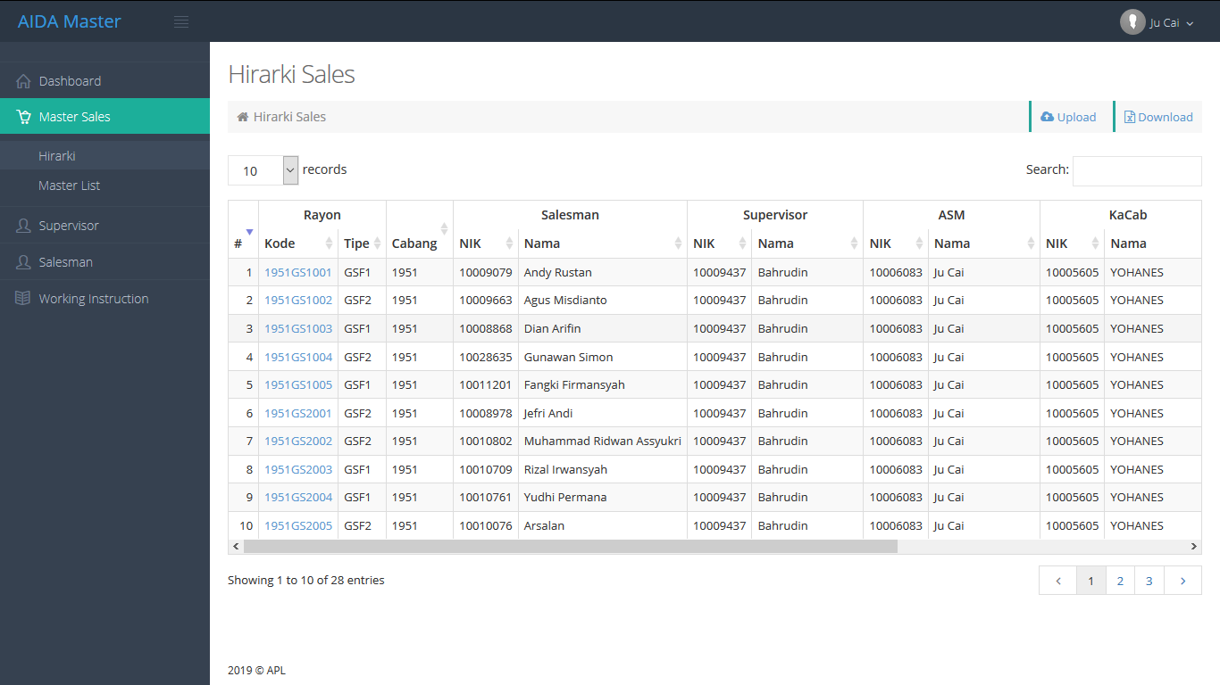

Pada halaman Hirarki Sales terdapat beberapa fungsi navigasi, diantaranya:

1. Tombol “Download” untuk mengunduh dan menyimpan data yang disajikan kedalam bentuk file excel.
2. Pilihan “n records” untuk menampilkan data sesuai jumlah baris diinginkan yaitu 10, 50 atau 100
3. Input “search” untuk melakukan pencarian berdasarkan kata kunci tertentu.
4. Tombol nomor halaman pada kanan bawah untuk menampilkan baris data sesuai halaman yang diinginkan.
5. Jika ASM diberikan akses untuk upload hirarki sales, maka akan muncul Tombol “Upload” disebelah tombol “Download”. Tombol “Upload” akan menuju halaman Upload Hirarki Sales. Berikut tampilan tombol “Upload” tersebut.

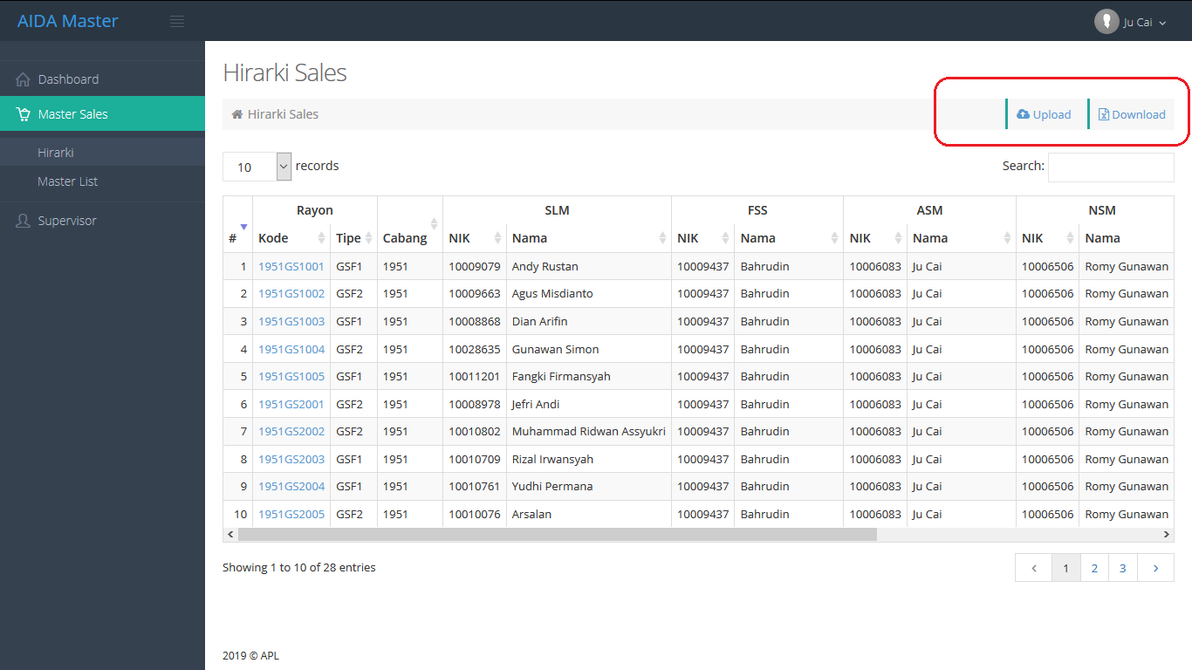

### Halaman Upload Hirarki Sales

Pada halaman ini pengguna dapat melakukan upload hirarki sales dengan memperhatikan input apa saja yang dibutuhkan. Berikut tampilan halaman Upload Hirarki Sales.

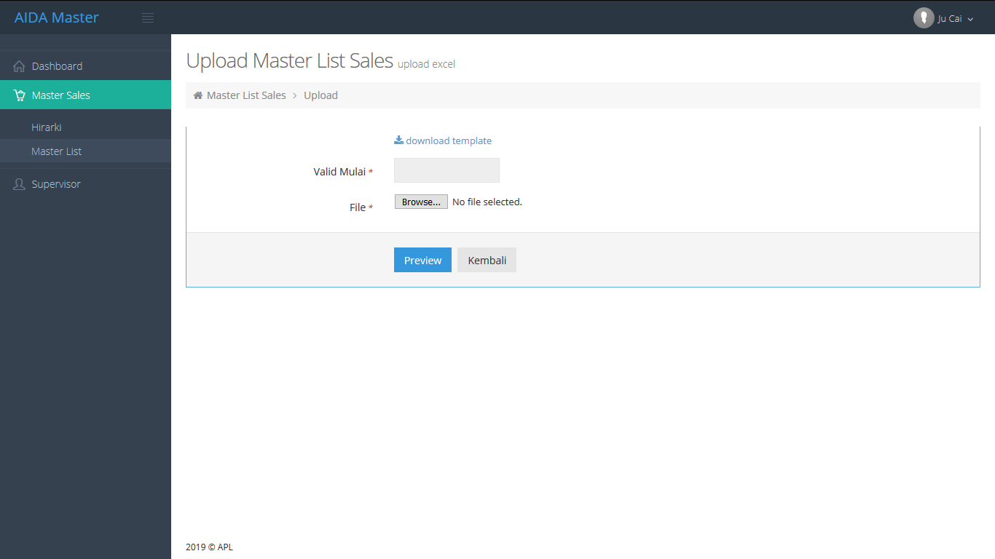

*Field input* yang ada pada halaman Upload Hirarki Sales, yaitu:

1. “Valid Mulai” yaitu bulan dan tahun yang menunjukan data hirarki sales. Disediakan pilihan bulan dan tahun sehingga pengguna tidak perlu mengetiknya, dengan tampilan sebagai berikut.

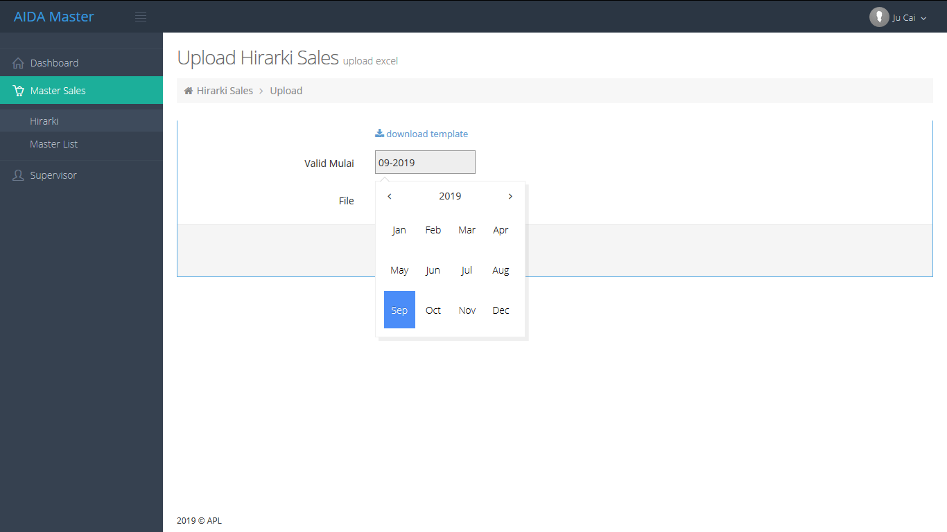

1. “File” yaitu file excel yang sudah diisi daftar hirarkinya dan bisa dilampirkan dengan cara klik tombol “browse” kemudian pilih file tersebut.
2. Link untuk *download* template excel yang dibutuhkan untuk mengisi daftar hirarti sales. Berikut contoh template file excel yang sudah di-*download* dan diisi.

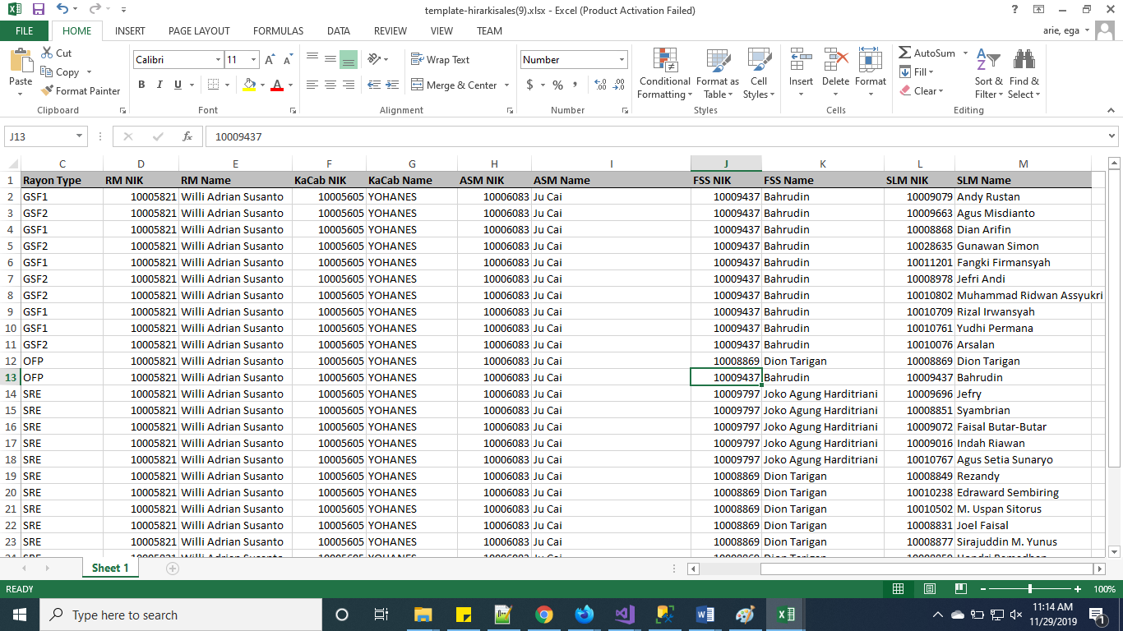

Pada halaman Upload Hirarki Sales terdapat fungsi navigasi, yaitu:

1. Tombol “Preview” untuk masuk tahap pertama proses upload dan mengetahui daftar hirarki sales pada file excel yang dibaca oleh secara sistem.
2. Tombol “Kembali” untuk kembali ke halaman awal Hirarki Sales.

Berikut contoh halaman Upload Hirarki Sales yang sudah dilengkapi.

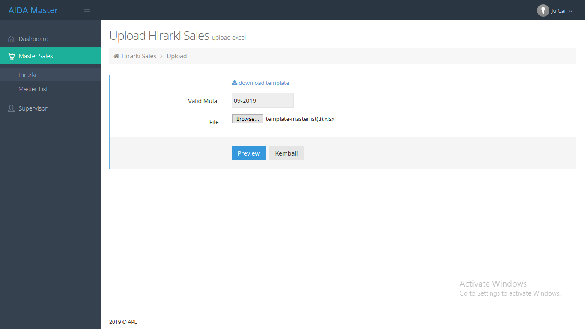

Jika semua input sudah dilengkapi, pengguna bisa klik tombol “Preview” agar proses upload bisa dilanjutkan dan masuk ke halaman Preview Upload Hirarki Sales.

### Halaman Preview Upload Hirarki Sales

Pada halaman ini pengguna bisa melihat daftar hirarki sales yang dibaca sistem dari file excel yang sebelumnya dilampirkan. Terdapat dua kondisi ketika masuk halaman ini, yaitu ditemukan kesalahan pada beberapa baris data tertentu atau tidak sama sekali.

Berikut ini contoh tampilan halaman Preview Upload Hirarki Sales yang tidak ditemukan kesalahan.

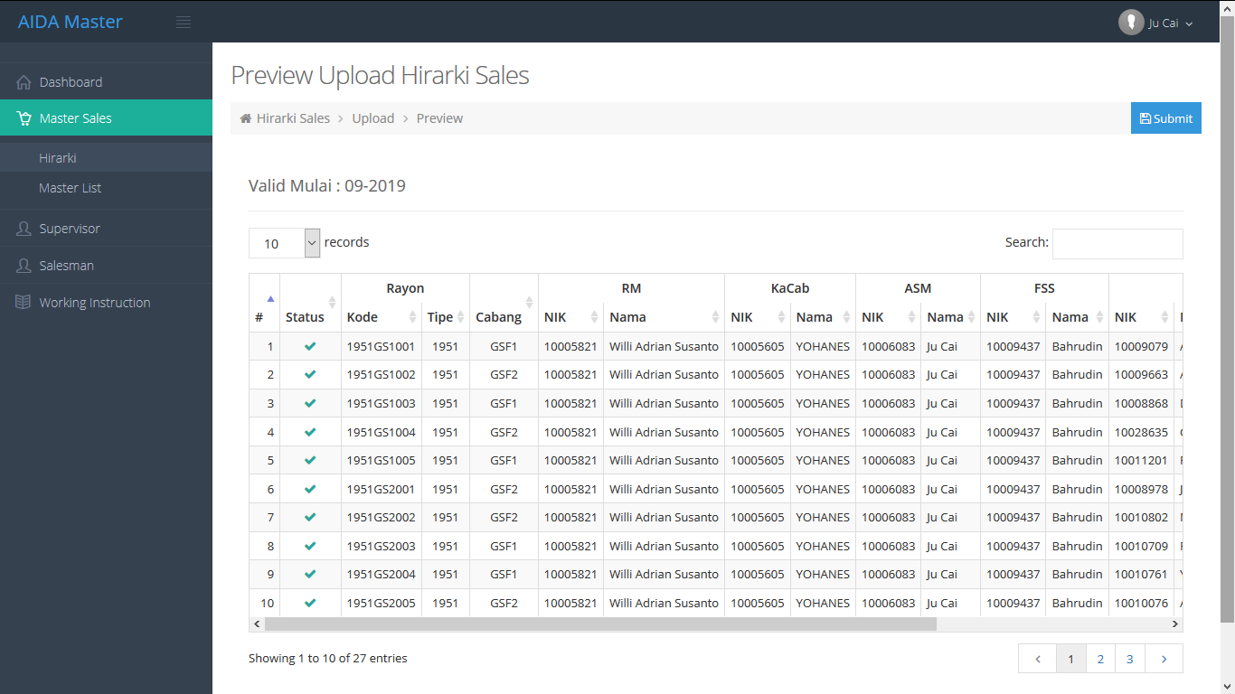

Berikut ini contoh tampilan halaman Preview Upload Hirarki Sales dengan ditemukan kesalahan pada beberapa baris data.

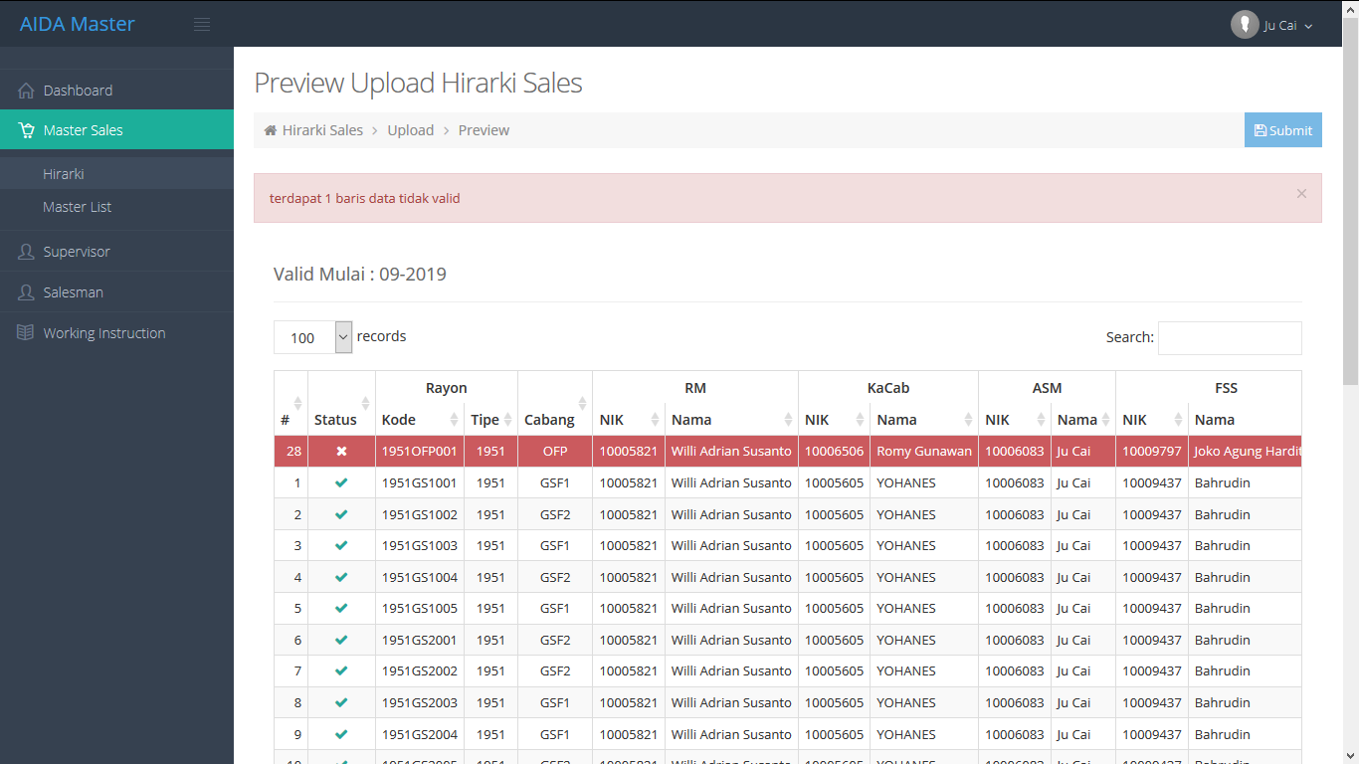

Aplikasi akan menunjukan berapa jumlah baris data yang salah. Pada gambar di atas, terdapat kesalahan baris data nomer 21 yang ditandai dengan warna merah. Untuk mengetahui letak kesalahannya, pengguna dapat menggeser tabel ke paling kanan, pada kolom “Keterangan” seperti pada gambar berikut.

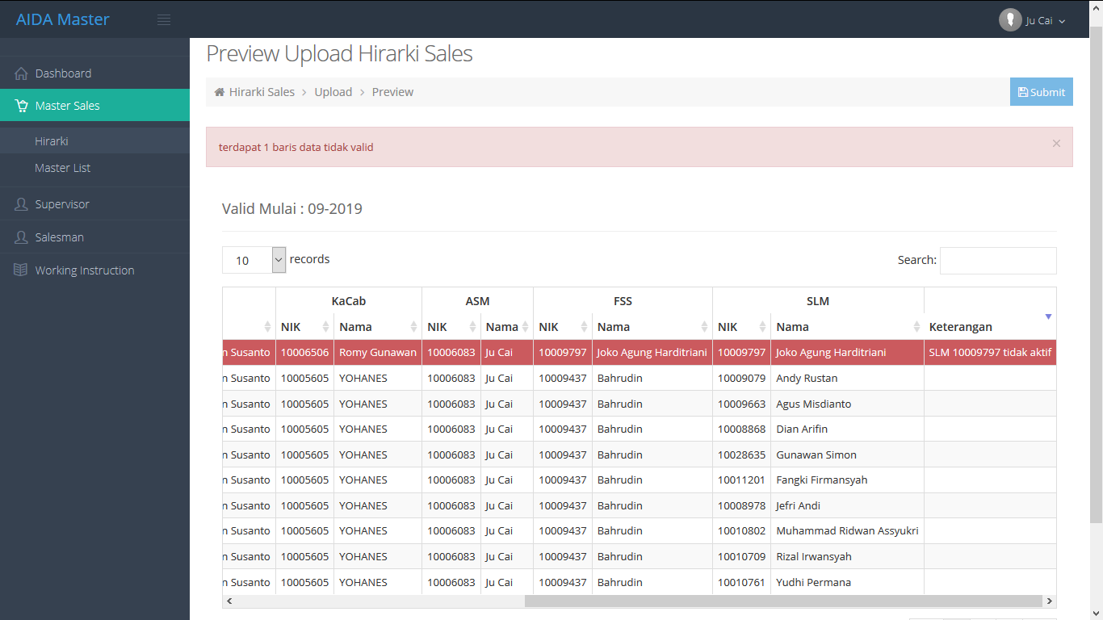

Pengguna bisa melakukan *submit* data hirarki sales dengan cara klik tombol “Submit” hanya jika tidak ditemukan kesalahan pada halaman ini. Setelah itu akan muncul konfimasi untuk lebih memastikan, dengan tampilan sebagai berikut.

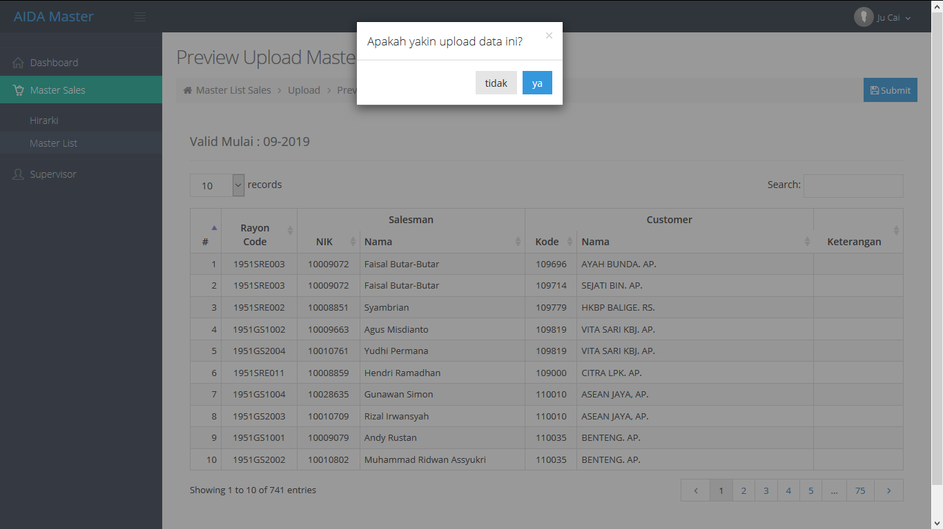

Klik tombol “ya” untuk melanjutkan proses upload hirarki sales ini. Setelah itu aplikasi akan mengarahkan ke halaman awal hirarki sales dengan adanya informasi proses upload berhasil atau tidak. Proses upload hirarki sales selesai jika sampai pada tahap ini. Berikut ini adalah tampilan ketika proses upload hirarki sales berhasil dilakukan.

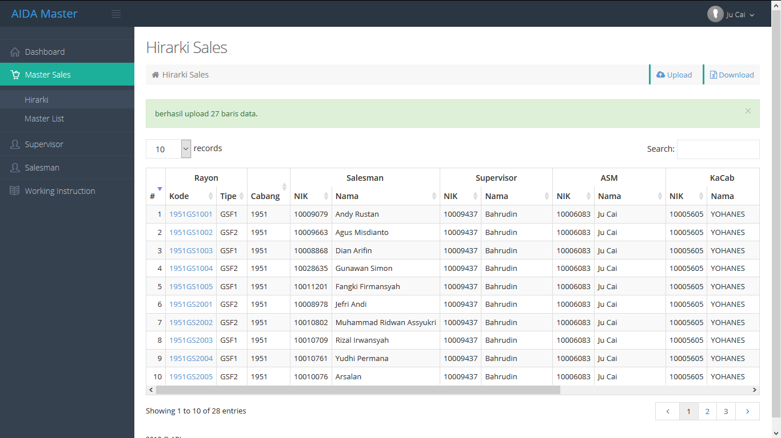

## Halaman Master List Sales

Pada halaman ini pengguna dapat melihat daftar Customer, Salesman dan Supervisor yang ada pada hirarkinya. Berikut ini tampilan halaman Master List Sales.

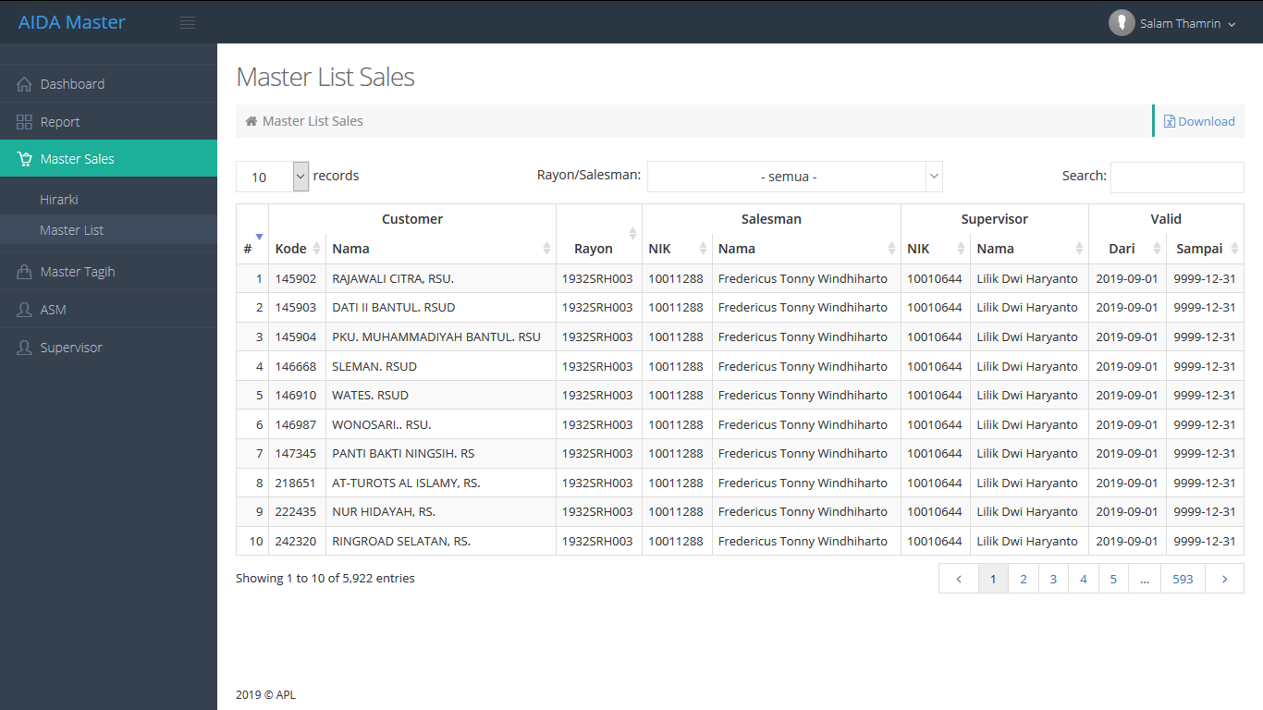

Pada halaman Master List Sales terdapat beberapa fungsi navigasi, diantaranya:

1. Tombol “Download” untuk download dan menyimpan data yang disajikan kedalam bentuk file excel.
2. Pilihan “n records” untuk menampilkan data sesuai jumlah baris diinginkan yaitu 10, 50 atau 100
3. Input “search” untuk melakukan pencarian berdasarkan kata kunci tertentu.
4. Tombol nomor halaman pada kanan bawah untuk menampilkan baris data sesuai halaman yang diinginkan.
5. Pilihan “Rayon/Salesman” untuk melakukan *filter* dan menampilkan data yang ada pada Rayon atau Salesman tertentu saja.

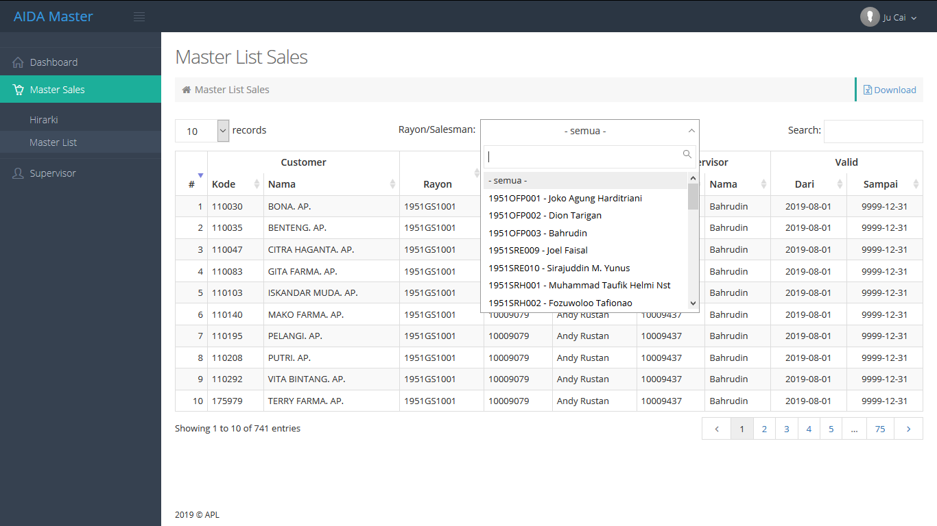

1. Jika ASM diberikan akses untuk upload master list sales, maka akan muncul Tombol “Upload” disebelah tombol “Download”. Tombol “Upload” akan menuju halaman Upload Master List Sales. Berikut tampilan tombol “Upload” tersebut.

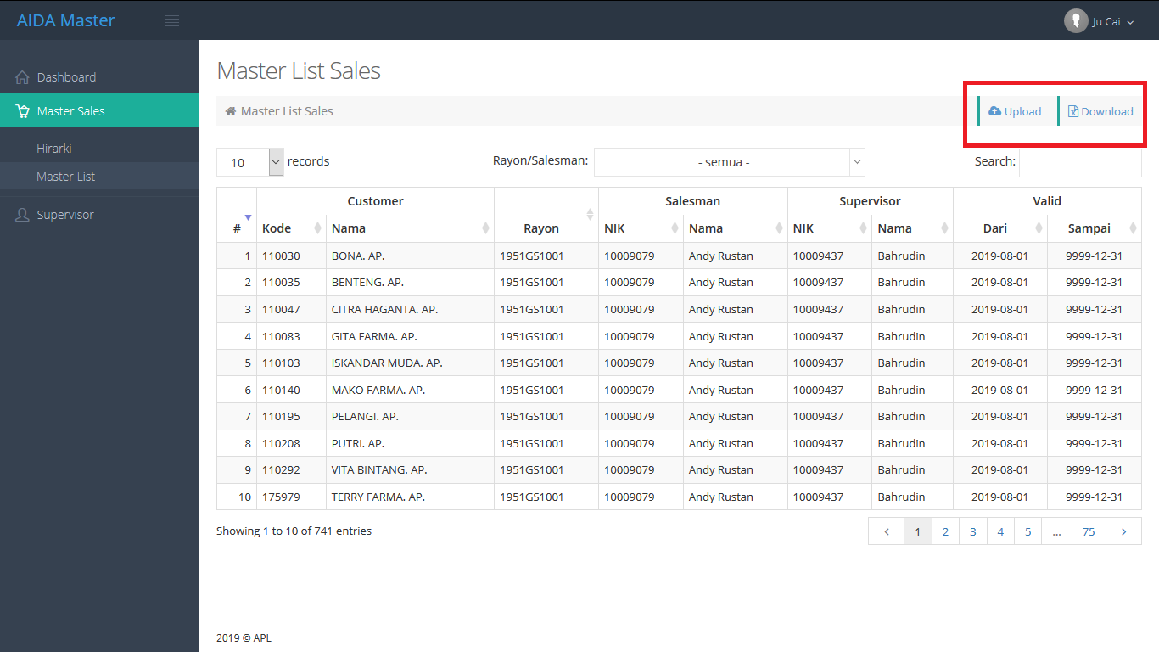

### Halaman Upload Master List Sales

Pada halaman ini pengguna dapat melakukan upload master list sales dengan memperhatikan input apa saja yang dibutuhkan. Berikut tampilan halaman Upload Master List Sales.



*Field input* yang ada pada halaman Upload Master List Sales, yaitu:

1. “Valid Mulai” yaitu bulan dan tahun yang menunjukan data master list sales. Disediakan pilihan bulan dan tahun sehingga pengguna tidak perlu mengetiknya, dengan tampilan sebagai berikut.

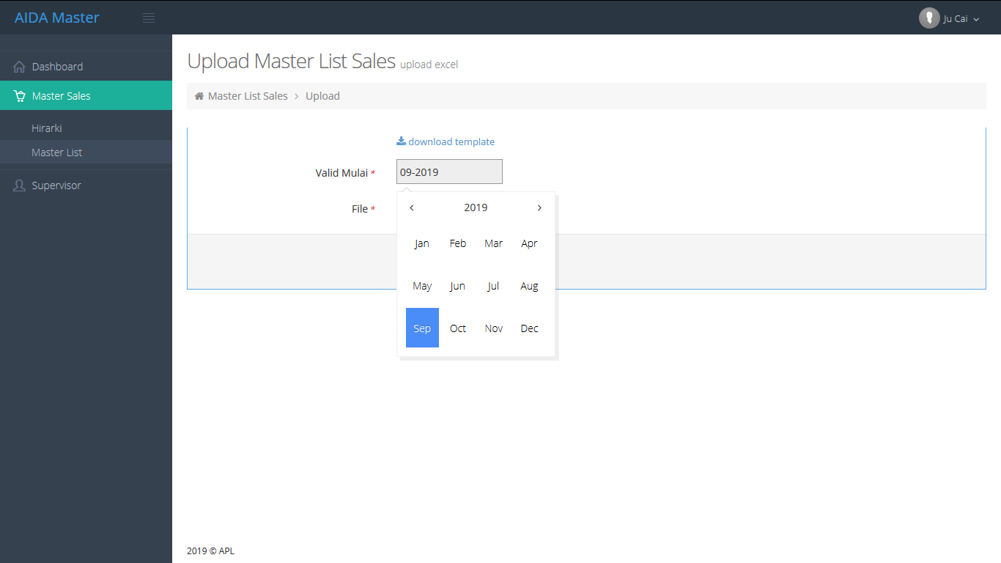

1. “File” yaitu file excel yang sudah diisi daftar hirarkinya dan bisa dilampirkan dengan cara klik tombol “browse” kemudian pilih file tersebut.
2. Link untuk *download* template excel yang dibutuhkan untuk mengisi daftar master list sales. Berikut contoh template file excel yang sudah di-*download* dan diisi.

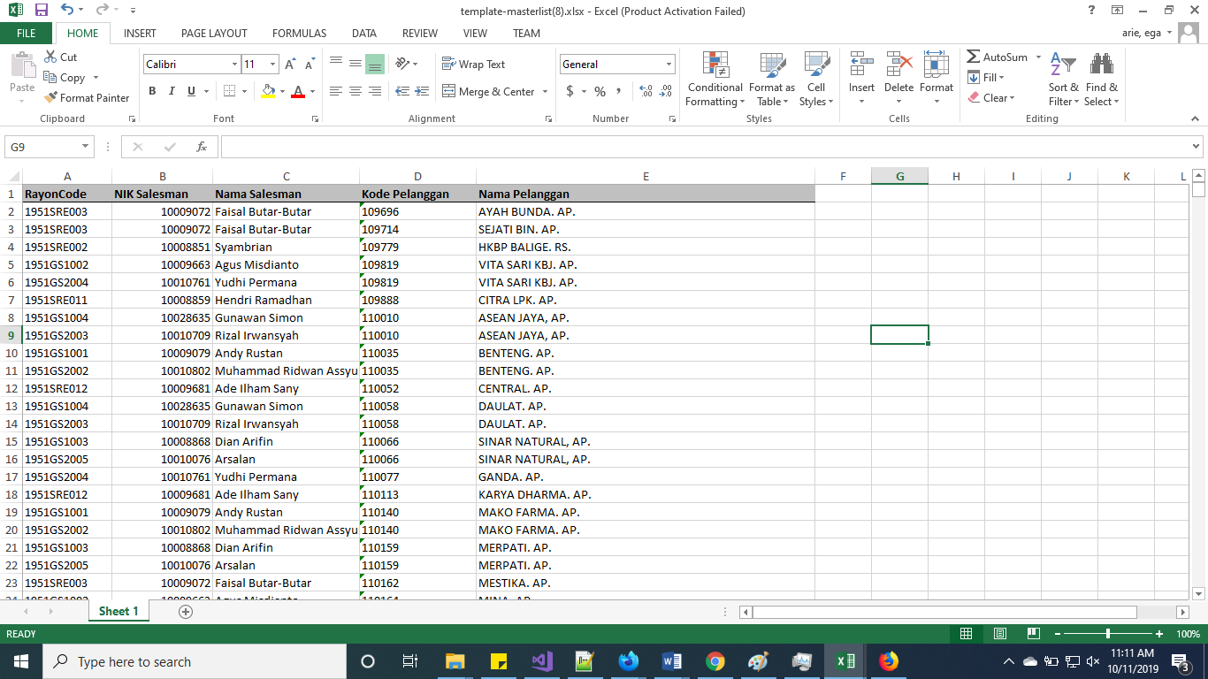

Pada halaman Upload Master List Sales terdapat fungsi navigasi, yaitu:

1. Tombol “Preview” untuk masuk tahap pertama proses upload dan mengetahui daftar master list sales pada file excel yang dibaca oleh secara sistem.
2. Tombol “Kembali” untuk kembali ke halaman awal Master List Sales.

Berikut contoh halaman Upload Master List Sales yang sudah dilengkapi.

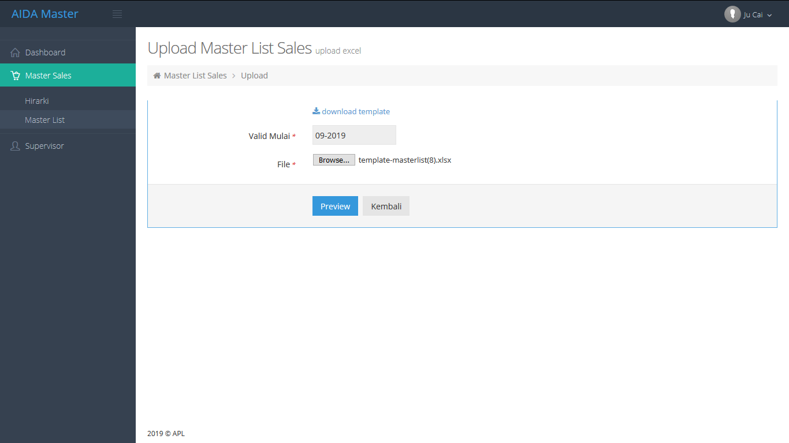

Jika semua input sudah dilengkapi, pengguna bisa klik tombol “Preview” agar proses upload bisa dilanjutkan dan masuk ke halaman Preview Upload Master List Sales.

### Halaman Preview Upload Master List Sales

Pada halaman ini pengguna bisa melihat daftar master list sales yang dibaca sistem dari file excel yang sebelumnya dilampirkan. Terdapat dua kondisi ketika masuk halaman ini, yaitu ditemukan kesalahan pada beberapa baris data tertentu atau tidak sama sekali.

Berikut ini contoh tampilan halaman Preview Upload Master List Sales yang tidak ditemukan kesalahan.

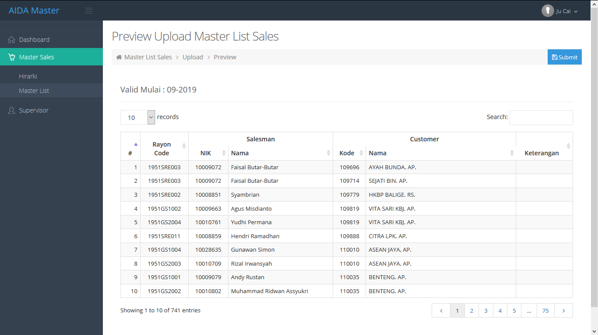

Berikut ini contoh tampilan halaman Preview Upload Hirarki Sales dengan ditemukan kesalahan pada beberapa baris data.

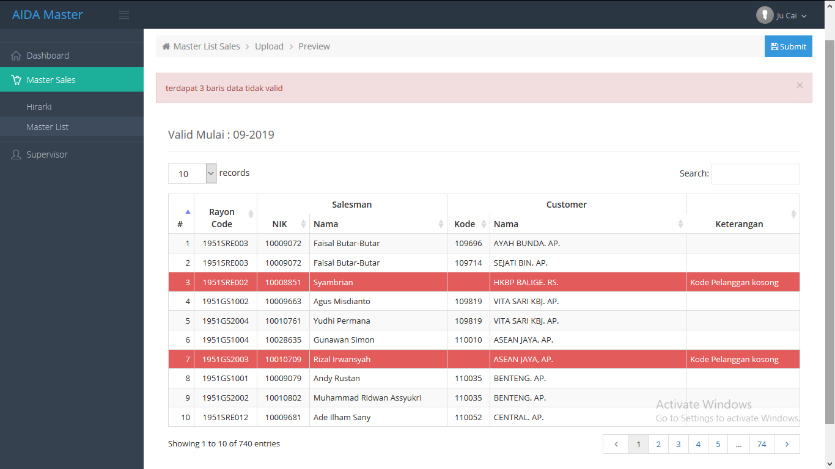

Aplikasi akan menunjukan berapa jumlah baris data yang salah. Pada gambar di atas, terdapat kesalahan baris data nomer 3 dan 7 serta 1 data lain pada halaman 2 yang ditandai dengan warna merah. Untuk mengetahui letak kesalahannya, pengguna dapat melihat pada kolom “Keterangan”.

Pengguna bisa melakukan *submit* data master list sales dengan cara klik tombol “Submit” hanya jika tidak ditemukan kesalahan pada halaman ini. Setelah itu akan muncul konfimasi untuk lebih memastikan, dengan tampilan sebagai berikut.



Klik tombol “ya” untuk melanjutkan proses upload master list sales ini. Jika berhasil, terdapat 2 kemungkinan setelahnya yaitu ditemukan data master list yang double atau tidak.

1. Ditemukan data double setelah upload master list sales

Berikut tampilan halaman double upload master list sales.

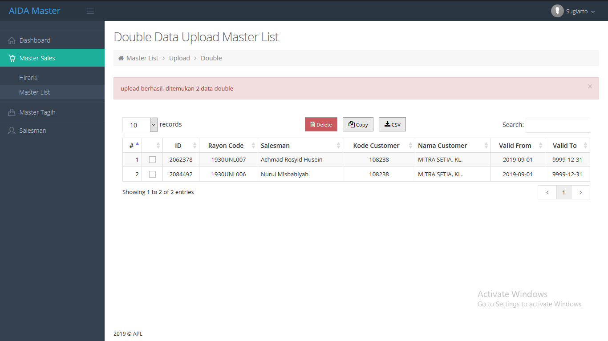

Pada halaman Double Data Upload Master List Sales terdapat fungsi navigasi, yaitu:

1. Tombol “Delete” untuk menghapus beberapa data double dengan terlebih dahulu melakukan *checklist* pada data yang diinginkan.
2. Tombol “Copy” untuk menyalin semua baris data ke file text ataupun excel.
3. Tombol “CSV” untuk mengunduh data double yang tampil kedalam bentuk file csv yang bisa dibuka pada aplikasi excel.
4. Tidak ditemukan data double setelah upload master list sales

Jika proses upload master list sales tidak ditemukan data double, maka akan diarahkan ke halaman awal master list sales. Terdapat keterangan yang menunjukkan proses upload berhasil, seperti pada tampilan berikut ini.

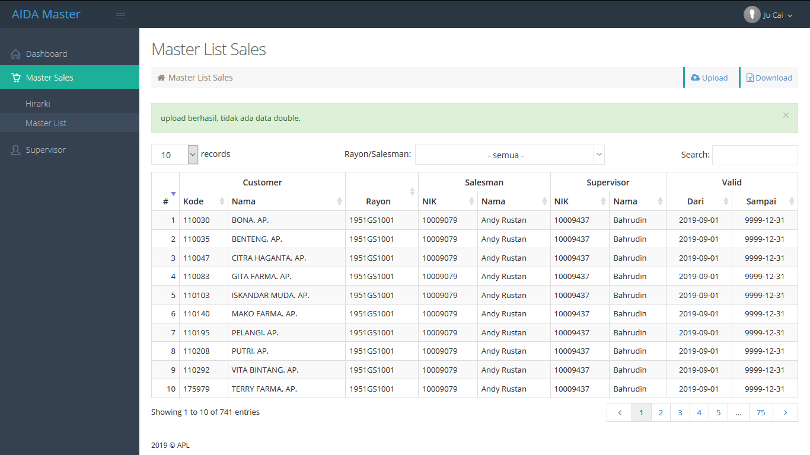

# Halaman Supervisor

Pada halaman ini pengguna dapat melihat daftar Supervisor yang ada pada hirarkinya dengan tampilan sebagai berikut.

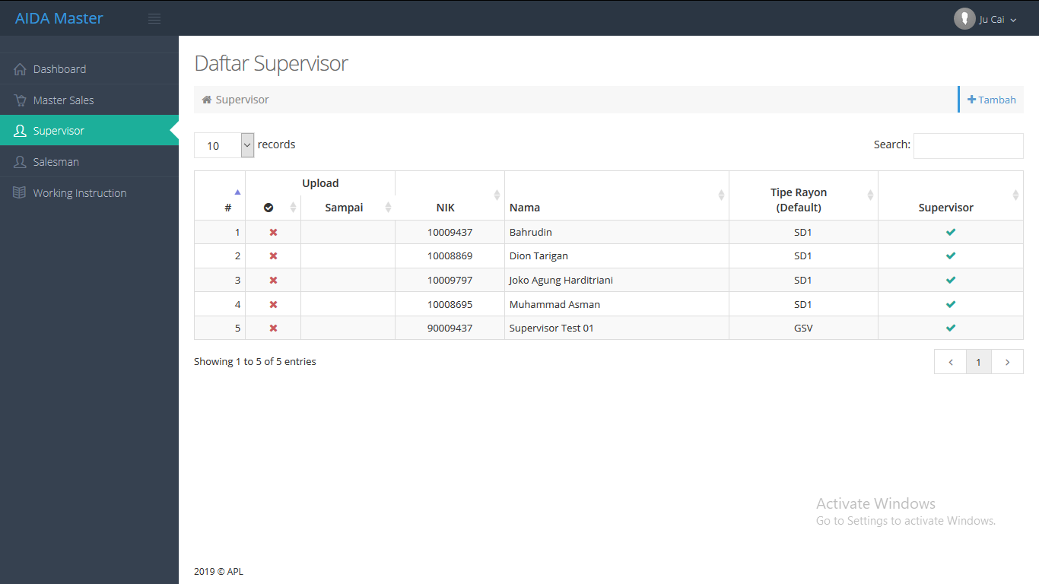

Terdapat 6 kolom yaitu:

1. Kolom “#” merupakan nomor baris data.
2. Kolom “Upload” menujukan Supervisor tersebut diperbolehkan atau tidak untuk upload hirarki sales dan master list sales beserta tanggal terakhir upload yang diizinkan, dengan kewenangannya ada pada NSM.
3. Kolom “NIK” menunjukan NIK Supervisor tersebut.
4. Kolom “Nama” menunjukan Nama Supervisor tersebut.
5. Kolom “Tipe Rayon (Default)” menunjukan tipe rayon supervisor pada saat awal didaftarkan
6. Kolom “Supervisor” menunjukan jabatan penuh sebagai supervisor atau hanya data *temporary*.

Pada halaman Supervisor terdapat beberapa fungsi navigasi, diantaranya:

1. Tombol “Tambah” untuk menambah data supervisor kedalam master data bukan hirarki.
2. Pilihan “n records” untuk menampilkan data sesuai jumlah baris diinginkan yaitu 10, 50 atau 100
3. Input “search” untuk melakukan pencarian berdasarkan kata kunci pada kolom “NIK” dan “Nama”.
4. Tombol nomor halaman pada kanan bawah untuk menampilkan baris data sesuai halaman yang diinginkan.

## Halaman Tambah Supervisor

Pada halaman ini pengguna dapat menambahkan supervisor kedalam master data AIDA Fitur tambah supervisor berlaku jika data supervisor tertentu tidak ditemukan ketika pengguna melakukan upload hirarki sales. Berikut tampilan halaman Tambah Supervisor.

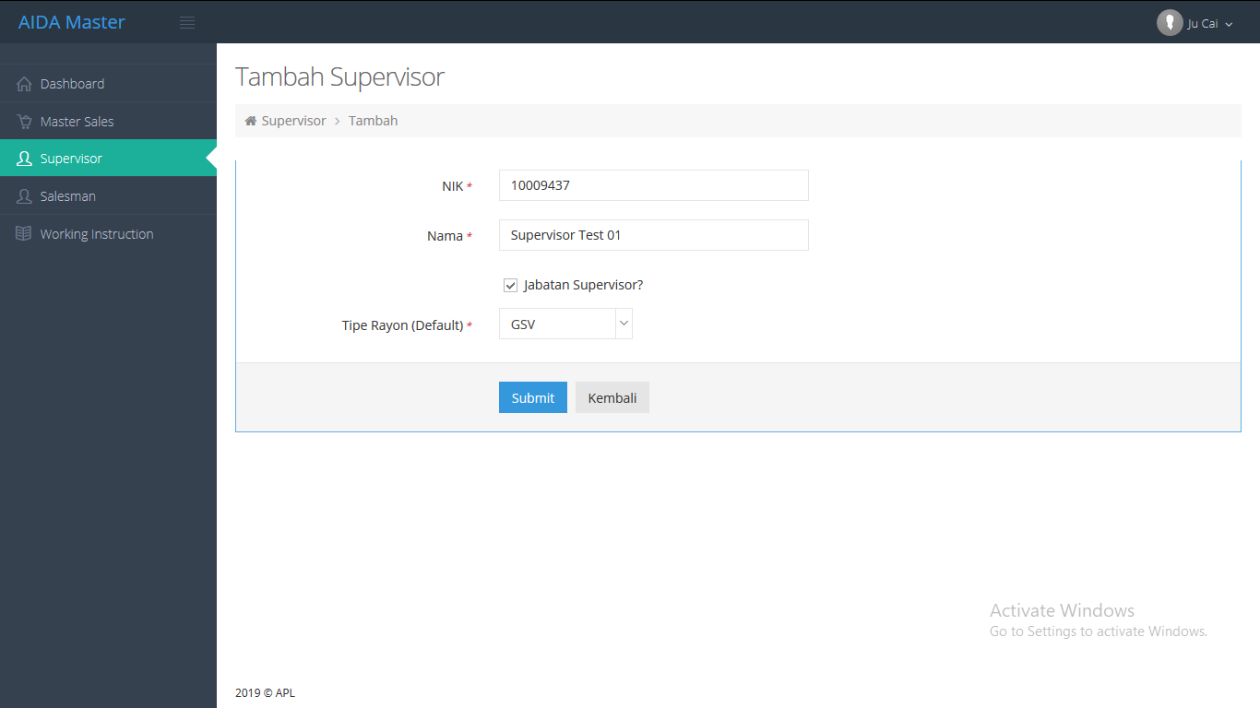

*Field input* yang ada pada halaman Tambah Supervisor, yaitu:

1. “NIK” merupakan NIK Salesman
2. “Nama” merupakan Nama Salesman
3. “Jabatan Salesman” menunjukan apakah data yang diinput merupakan salesman di lapangan atau bukan.
4. “Tipe Rayon (Default)” merupakan rayon supervisor tersebut pada hirarkinya.

Pada proses *submit* Tambah Supervisor akan ada **2 kondisi yaitu berhasil dan gagal**. Jika gagal, maka akan tetap pada halaman Tambah Supervisor dengan adanya informasi yang menyebabkan gagal. Berikut contoh tampilan jika proses *submit* gagal.

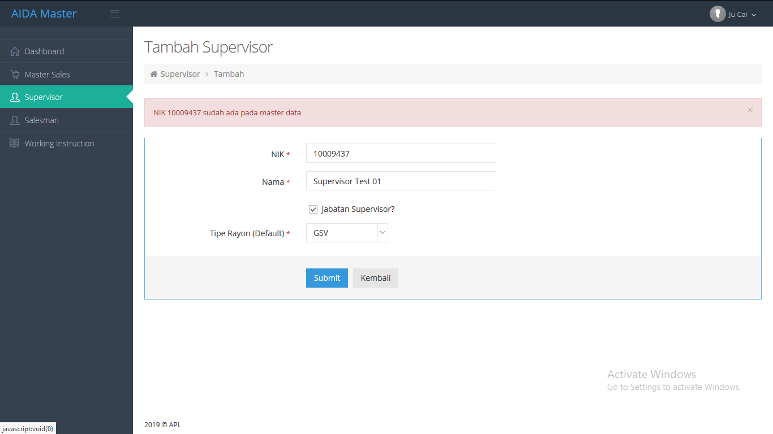

Jika proses *submit* berhasil, maka aplikasi akan mengarahkan pada tampilan awal Halaman Supervisor, seperti pada gambar berikut ini.

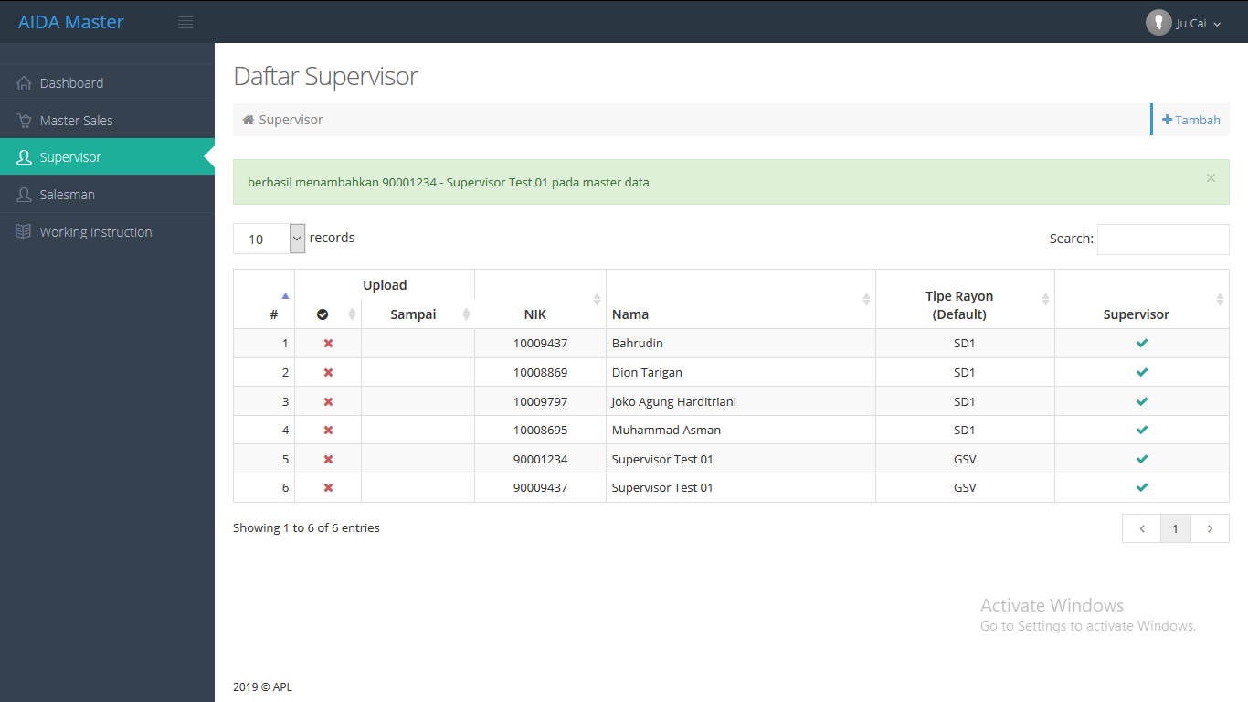

# Halaman Salesman

Pada halaman ini pengguna dapat melihat daftar salesman yang ada dihirarkinya atau yang pengguna tambahkan sendiri sebagai data master salesman. Tampilan awal halaman salesman sebagai berikut.

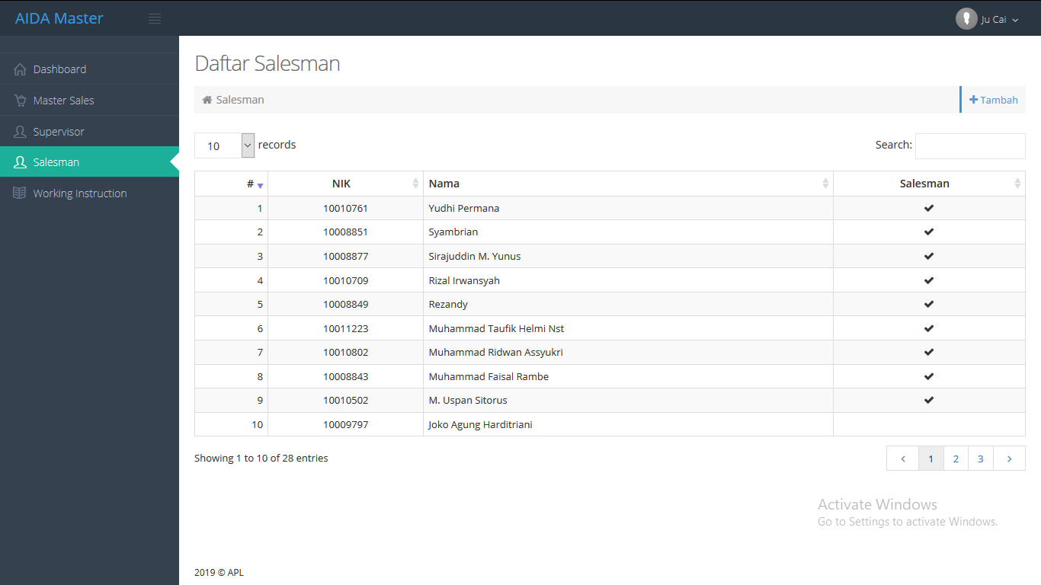

Terdapat 6 kolom yaitu:

1. Kolom “#” merupakan nomor baris data.
2. Kolom “NIK” menunjukan NIK Salesman tersebut.
3. Kolom “Nama” menunjukan Nama Salesman tersebut.

Pada halaman Salesman terdapat beberapa fungsi navigasi, diantaranya:

1. Tombol “Tambah” untuk menambah data salesman kedalam master data bukan hirarki.
2. Pilihan “n records” untuk menampilkan data sesuai jumlah baris diinginkan yaitu 10, 50 atau 100
3. Input “search” untuk melakukan pencarian berdasarkan kata kunci pada kolom “NIK” dan “Nama”.
4. Tombol nomor halaman pada kanan bawah untuk menampilkan baris data sesuai halaman yang diinginkan.

## Halaman Tambah Salesman

Pada halaman ini pengguna dapat menambahkan saleman kedalam master data AIDA Fitur tambah salesman berlaku jika data salesman tertentu tidak ditemukan ketika pengguna melakukan upload hirarki ataupun master list sales. Berikut tampilan halaman Tambah Salesman.

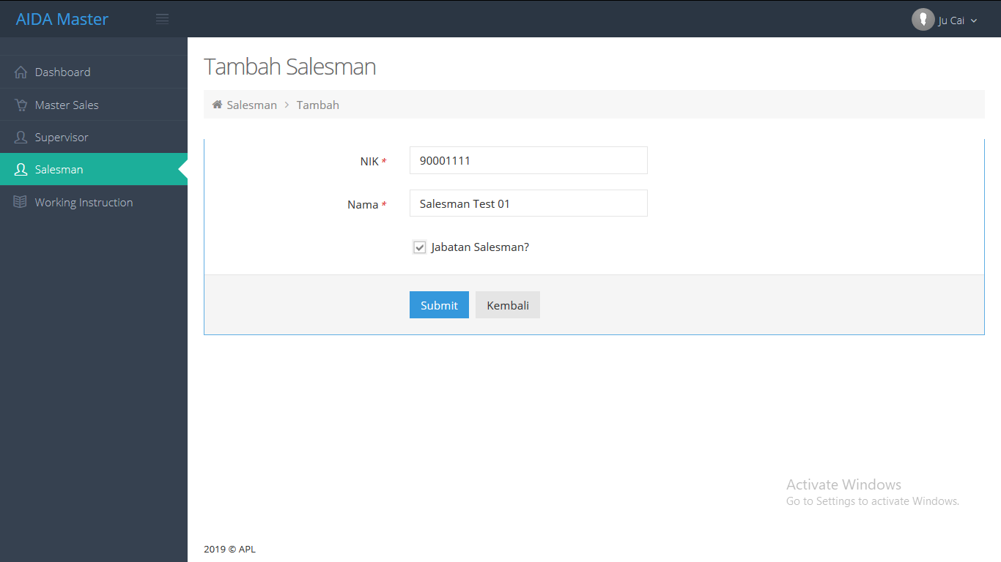

*Field input* yang ada pada halaman Tambah Salesman, yaitu:

1. “NIK” merupakan NIK Salesman
2. “Nama” merupakan Nama Salesman
3. “Jabatan Salesman” menunjukan apakah data yang diinput merupakan salesman di lapangan atau bukan.

Pada proses *submit* Tambah Salesman akan ada **2 kondisi yaitu berhasil dan gagal**. Jika gagal, maka akan tetap pada halaman Tambah Salesman dengan adanya informasi yang menyebabkan gagal. Berikut conton tampilan jika proses *submit* gagal.

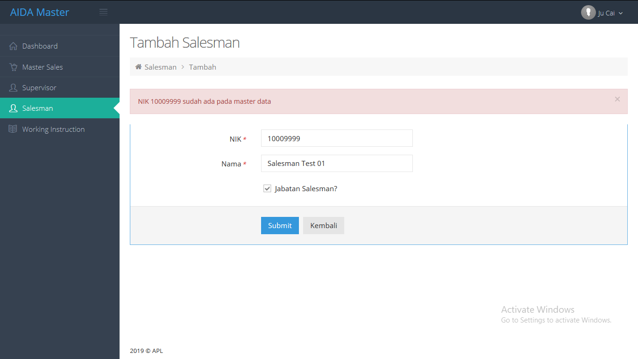

Jika proses *submit* berhasil, maka aplikasi akan mengarahkan pada tampilan awal Halaman Salesman, seperti pada gambar berikut ini.

